学校代码 14199 学号
分 类 号 G473 密级

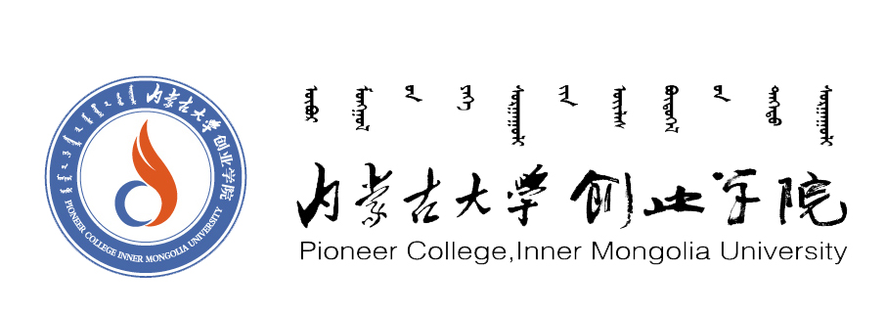

本科毕业论文（设计）
教务管理系统

学 院 信息工程学院
专业名称 计算机科学与技术
年 级
学生姓名
指导教师

2019年 4 月 20 日
教务管理系统
摘要：学校在以往的教务管理中，教师信息以及学生信息、课程信息和成绩信息都储存在纸质文件中保存。如果学校需要查找某个学生或教师的信息，那么必须靠人工来进行查找，不仅效率差，容易出错，而且消耗劳动力比较高，无形中增加了教学过程中的工作负担。因此，本文主要探讨的问题是怎样利用现代化信息技术，使学校教务管理实现信息化管理，从而提高教学质量。
本文以教务管理系统的设计为突破点，在怎样设计与实现教务管理系统中做了详细的探讨和分析，并且利用Java EE和SQL Server等相关技术进一步分析和设计了教务管理系统；根据学校在教学中的实际需求，着重分析设计了本系统的功能需求，将其划分为四个功能模块，分别是登录子系统、学生管理子系统、教师管理子系统以及管理员子系统，最后用代码实现了相关功能。
经验证表明，该系统可以满足学校对教务管理系统的使用需求，提高了信息验证及发布的准确性，减少了手工工作量，减轻了学校管理负担，确保教师和学生能够在第一时间获取对自己有用的信息。本系统在一定程度上对于建设现代信息化校园贡献了相应的力量。

关键词：教务管理系统，Java EE，SQL Server
Educational Management System
Author: Li Xuedong
Tutor: Zhao Jianing
Abstract: In the past educational administration of the school, teacher information, student information, curriculum information and achievement information are all stored in paper files. If the school needs to find a student or teacher's information, then it must rely on artificial to find, not only poor efficiency, easy to make mistakes, but also relatively high consumption of labor, virtually increased the workload in the teaching process. Therefore, this paper mainly discusses how to use modern information technology, so that the school educational management information management, so as to improve the quality of teaching.
In this paper, the design of educational administration management system as a breakthrough point, in how to design and implement the educational administration management system to do a detailed discussion and analysis, and the use of Java EE and SQL Server and other related technologies to further analyze and design the educational administration management system; According to the actual requirements of the school in teaching, the functional requirements of the system are emphatically analyzed and designed, which are divided into four functional modules, namely the login subsystem, the student management subsystem, the teacher management subsystem and the administrator subsystem. Finally, the relevant functions are realized with the code.
Verification shows that the system can meet the school's needs for the use of the educational administration management system, improve the accuracy of information verification and release, reduce the manual workload, reduce the burden of school management, and ensure that teachers and students can get useful information for themselves in the first time. This system contributes to the construction of modern information campus to a certain extent.

Key Words: Educational Management System，Java EE，SQL Server
目录
第一章 绪论 1
1.1 研究背景与意义 1
1.2 国内外目前现状 1
1.3 本文研究内容 2
第二章 系统关键技术概述 3
2.1 Java EE框架 3
2.2 JSP技术 3
2.3 B/S结构 3
2.4 SQL Server数据库 4
第三章 系统需求分析 5
3.1 系统设计目标 5
3.2 可行性分析 5
3.3 系统功能需求 6
3.3.1 学生功能需求分析 6
3.3.2 教师功能需求分析 7
3.3.3 管理员功能需求分析 7
第四章 系统总体设计 10
4.1 系统架构设计 10
4.2 系统物理架构设计 10
4.3 系统功能模块设计 11
4.3.1 登录子系统 13
4.3.2 学生管理子系统 13
4.3.3 教师管理子系统 13
4.3.4 管理员子系统 14
4.4 数据库设计 14
第五章 系统实现 17
5.1 登录界面 17
5.2 系统安全设置 17
5.3 学生管理界面 18
5.4 学生信息修改界面 18
5.5 教师管理界面 19
5.6 课程管理界面 20
5.7 成绩管理界面 20
5.8 信息通知管理界面 21
第六章 测试结果 22
总结 23
致谢 24
参考文献 25

第一章 绪论

1.1 研究背景与意义
随着第三次科技革命和经济全球化的发展，怎样紧跟时代进步的潮流，来建设和发展现代信息化校园，是目前学校教务管理存在的主要问题，而且是个急需解决的问题^{[1]}。运用现代化信息技术开展信息化教学管理，以现代教育教学思想为主导，合理组织和分配教学信息资源，实现学校教务管理的信息化管理，从而减轻学校教学管理的压力，提高既定的教学目标。在以往管理模式中，学校对本校人员的信息进行维护管理时，存在着不小的问题，不仅是个麻烦的事，过程缓慢还的需要找专门管理的人员，不但人工消耗大，而且容易出错，无形中降低教学的工作效率^{[2]}。
因此，基于Java Server Pages(JSP)和Browser/Server(B/S)技术，本文设计开发了该系统，用于现代教学模式中的教务管理系统^{[3]}。本系统的研发对学校长远发展以及对构建现代信息化校园建设有着非凡的意义，在提高学校工作效率及教学水平和改变传统办公形式中扮演着决定性作用，以此降低学校在教务管理中的负担，同时也为广大的教师和学生提供便捷、高效、及时等信息服务。

1.2 国内外目前现状
目前，大多数釆用Active Server Pages(ASP)、Hypertext Preprocessor(PHP)等技术来开发教务管理系统，但它们都有着明显的缺点，那就是高开发效率下必然有着低运行效率，反之亦然，以及模型-视图分离的处理^{[4]}。如何让开发既有高效率且运用网络资源使得开发和管理电子教务系统简单化，而JSP技术的应用而生完美解决了上述问题，让教务管理系统设计与实现更加高效。
绝大多数国外学校背后都有一支技术成熟的队伍为他们来提供各种信息支持，反观国内学校信息化建设才刚刚起步。国内学校在教务管理系统的服务范围、质量、以及团队等方面与国外学校有着不小的差距，这主要是由于技术的不足、财政资源的缺乏和制度本身的不足造成的^{[5]}。为此，不少学者也在为了适应越来越繁杂的高校教务管理工作量，设计和开发新的教务系统。
牛媛因此设计了选修课管理子系统，设计是基于Java EE体系架构。在设计过程中采用Unified Modeling Language(UML)可视化建模技术来捕获选修课管理子系统用例的需求，从而提高系统的开发效率，降低系统开发周期Error: Reference source not found。
刘凤玉等人Error: Reference source not found从学校教务系统建设意义出发，通过对系统进行需求分析以及设计，基于B/S结构，以Java语言、My SQL数据库、Struts,Spring,Hibernate (SSH)设计框架来设计系统Error: Reference source not found。
纪娟等人目的是以简化用户操作，提高工作效率，以此作为设计业务流程和功能模块的起点，以便根据基于B/S模式建立教务管理系统Error: Reference source not found。
戴雯惠以用户的角度出发，利用当下流行的Python的Django框架，研究并开发了一套适合现代需求的高效教务管理系统，以便满足教师和学生在日常教学中的需求，使得学校在管理上更加方便^{[9]}。

1.3 本文研究内容
要想让用户在使用系统时达到满意，那么关键的第一步就是需求分析，一个好的需求分析可以让教务管理系统的设计与实现变得更加简单；所以，建立正确的需求分析是非常关键的一步。因此，为了后续的开发设计简单化，本系统首先进行需求分析，设计学校教务管理系统的物理结构和逻辑结构，然后运行系统，测试系统查看其效果。主要步骤有：
（1）系统需求。根据对教务管理系统的使用者进行需求分析，结合学校对系统的信息化需求，来保证系统的功能和非功能需求，同时也指导下一步的系统设计。
（2）系统设计。教务管理系统的需求一经确定后，就可以对系统的功能设计着手准备了，就可以建立本系统的总体功能框架了，进而完成具体功能的开发和设计。这时就可以对系统物理框架、逻辑框架和数据库等内容进行设计，以及对具体的功能模块进行设计，包括学籍管理、课程管理、成绩管理和消息通知管理，这时，前面已铺平道路，下一步的系统实现便可进行。
（3）系统的实现与测试。介绍教务管理系统的实现，主要是系统的各个功能模块实现以及数据库表的设计；然后运行系统，对各个功能模块进行测试并观察运行状态，最后记录测试数据进而评价和改进系统，使系统进一步完善。

第二章 系统关键技术概述

2.1 Java EE框架
Java EE框架是一个基于Java技术的解决问题方案。Enterprise JavaBean(EJB)为企业级架构的应用程序提供了很好的技术基础，包括很多的核心功能，如数据封装、事务处理、交易控制，Java EE框架随后又分别发布了另外三中核心技术，既Servlet技术、JSP技术和EJB技术。Sun公司在1999年正式推出了第一个版本的Java EE。紧接着，出现了各种为企业和企业级应用程序提供技术支持框架和平台的特定应用程序服务系统软件，所有这些软件都遵循Java EE框架标准。在该应用领域中有许多成功的商业系统软件平台，例如IBM的WebSphere，BEA的WebLogic等。随着面向对象和开源运动技术的进一步发展，很多开源软件引起了人们越来越多的关注，比如JBoss。2005年，Sun将Java EE框架升级到1.5版本。这三个核心技术和关键组件版本已进一步更新为Servlet 2.5，JSP 2.0和EJB 2.1。到目前为止，Java EE系统和软件产品已成为Web服务器开发的强大支持环境^{[10]}。

2.2 JSP技术
JSP是一种动态网页技术，全称是Java Server Pages，常见的动态网页技术还有ASP和PHP^{[10]}。JSP可以近似的理解为java+html，但是jsp的实质就是servlet，也就是java类。我们知道在servlet中可以通过out.write("<h1>hello</h1>")来写页面，但是每次都要out.write()，这样使编程者一直做重复性事务，结构也不清晰，难以维护。而JSP就弥补了这些缺点，可以直接在jsp文件中使用html的标签，运行时通过JSP引擎把JSP转译成了servlet。这样，在用户访问JSP页面时，其中的程序段先被Web服务器执行，然后连同结果与JSP中的HTML传给用户。由于JSP是在服务端执行，而返回的就HTML文本。所以，只要有浏览器用户就能浏览。

2.3 B/S结构
B/S结构是软件开发过程中常用的方法之一，如图2.1所示，可以将服务器和客户端对接起来，执行用户发布的指令，在这一过程中，不同的任务根据性质不同被纳入不同模块中，因此完成任务指令也就是细化到各模块上完成算法运行。其中如果需要执行具体任务，那么需要联系相互关联的模块进行交流，因此，在搭建结构的过程中，需要针对模块的应用对服务器进行进一步开发与维护，以实现架构搭建的合理性和使用的快捷简便性^{[12]}。
图2.1 B/S模式结构图
对这一软件的逻辑算法进行进一步分析，在软件开发初期阶段，该软件只有两层架构，为了满足软件的多远工作需求，在两层架构之间搭建起第三层，三层架构同时在一台计算机上使用，因此，可以通过软件实现用户的信息交换与传输。并通过三层架构，使各项信息在交互过程中，用户可以访问不同的模块，提高办公效率。

2.4 SQL Server数据库
SQL Server语言主要对数据库信息进行管理和更新。通过利用集成信息网络技术，为企业提供专业的数据管理，在企业层面提供全平台综合性全面性的数据处理。通过使用SQL系统，可以提供有效的信息管理的方式和途径^{[13]}。通过使用该系统，使数据的管理运行变得安全可靠，数据存储或更改将变得更加快捷，性能高，操作容易，在这个系统内，可以制作、修改报表，对系统内的数据进行分析，将收集到的数据进行整理，通过使用系统，可以直接在系统内部进行通知，通知可以通过系统形成全平台发放^{[13]}。

第三章 系统需求分析

3.1 系统设计目标
本项目是属于应用软件开发这一方面，其主要任务是设计和开发出一个教务管理网站，本系统设计的目的是让教务管理走向电子化，实现无纸化，这样可以更方便、更快捷的为教师以及学生提供便捷、优质的服务。本项目参考网络上现有的教务管理系统模式，并结合当前网络的现状，分析和设计了系统各功能，完成后系统管理员、学生、教师按角色实现各种信息管理功能。

3.2 可行性分析
在进行系统的设计与分析完成前，存在着各种不确定因素，如时间安排上、资源分配上，因此，在系统的各项工作之前应该进行可行性分析，以确保系统的成功开发，从技术、经济、操作性上做分析，来保障将不确定因数降到最低，从而减少浪费，提高系统开发的成功率。
（1）技术可行性：在本次的教务管理系统开发中运用的开发工具是Eclipse、SQL Server数据库，Java作为主要的开发语言。而做这种选择的原因偏向于Java语言的灵活方便特性，并且在学校中学习的专业就是计算机专业，而且在学校中多次参加过学校举行的编程大赛，所以在该教务管理系统的设计与开发上具备了一定的能力，故技术可行性上是成功的。
（2）经济可行性：开发该教务管理系统所用到的软件全部都是从网上下载的免费软件，所以不需要花钱购买，能节省不小一笔钱。而且使用的软件占内存较小，就目前的计算机完全可以安装成功并成功兼容运行，安装快速省时间。因此，在经济可行性上完全没有问题。
（3）操作可行性：一个系统的好坏，完全由用户的使用体验来决定的，因此在操作上要尽可能的满意用户体验，尽可能的使系统操作简单化。虽然我们现在生活在互联网时代下，习惯了网络的陪伴，但是不可能每个人都能很快的运用系统，需要一定的时间来适应。如果操作起来太复杂，让用户的体验极差，那么，该系统就是失败的，因此在系统操作上，要尽量简单，一眼就能看懂，让用户一学就会。

3.3 系统功能需求
教务管理在各个学校中占据着主要作用；因为在学校中最主要的便是学生的学籍信息以及成绩信息，而它又是教务管理中的一部分，以往的教务信息都是存放在纸质中，而在信息化校园的冲击下，各校逐步发展自己的信息化校园，开始大力建设教务管理系统，来满足学校的发展，以及减轻在教务管理中的负担，提高教学质量，方便教师生。所以在基于现代化教务管理系统理念下，将学生信息、成绩、消息、课程、教师信息等连接起来，实现教务信息管理的整合，促进学校制度化和科学化。而系统功能需求分析是建立整个教务管理系统的基础，也是最为关键的一步。
为实现上述现代信息化的教务管理系统，本文从系统的实际需求出发，将系统的主要功能模块分为学生模块、教师模块以及管理员模块。

3.3.1 学生功能需求分析
学生在系统里的功能较少，主要是对个人信息的查询与修改，以及课程、成绩的查看和成绩的重修申请，另外就是系统消息的查看。学生角色用例图如图3.1所示。
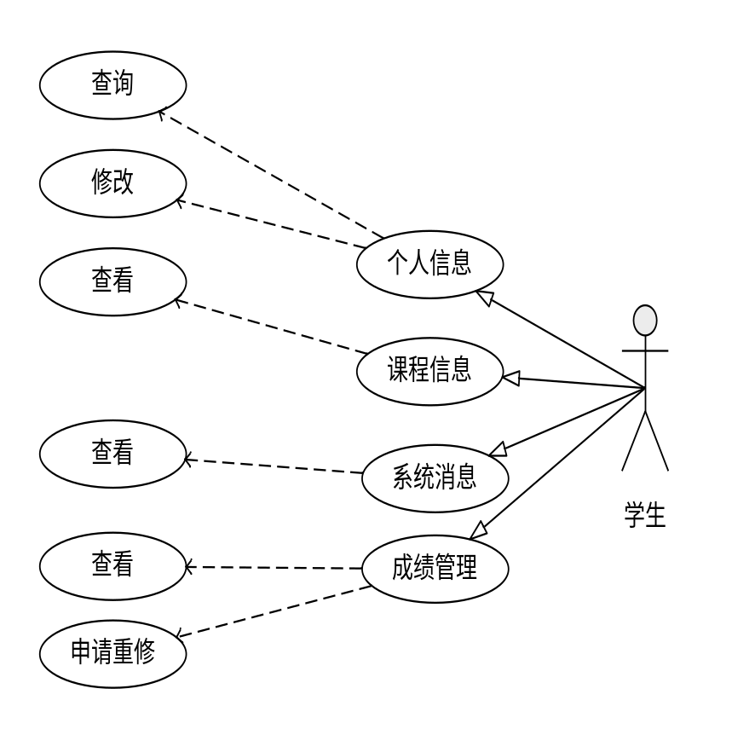
图3.1 学生角色用例图

3.3.2 教师功能需求分析
教师主要的功能是对学生成绩进行管理的功能，所已需要的功能有查询个人信息功能，包含查询和修改；查看代理的课程功能；以及系统消息的查看与发布；成绩录入功能有查看成绩，录入成绩，修改成绩。设计的教师用例如图3.2所示。
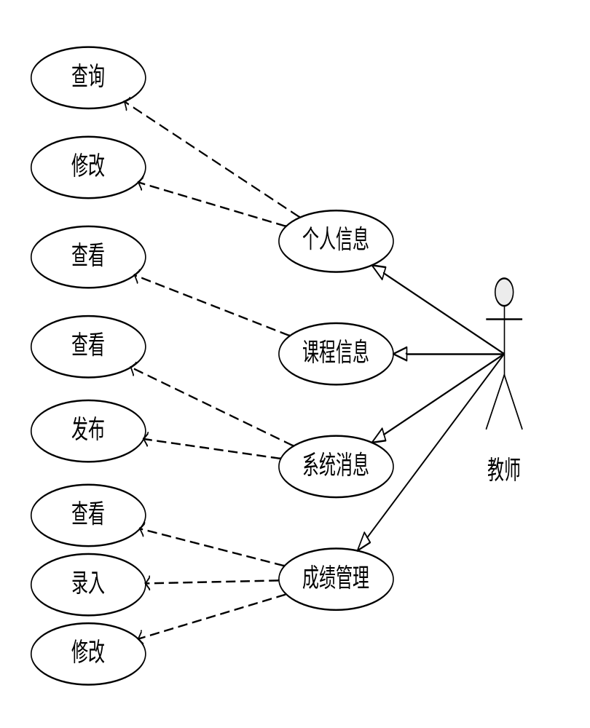
图3.2 教师角色用例图

3.3.3 管理员功能需求分析
管理员是系统的管理者，所以它应该具备系统的所有功能，既学生、教师、课程以及消息的一切功能，前三个功能中都包含增、删、改、查的基础功能，而消息管理有查看和发布功能。设计的管理员用例如图3.3所示。
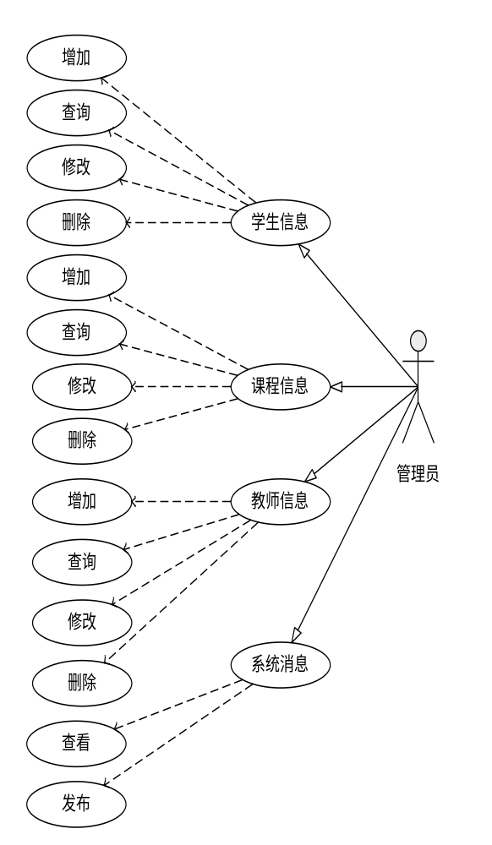
图3.3 管理员角色用例图

3.4 系统非功能性需求
教务管理系统在运行过程中，不仅仅是实现了系统的功能就可以了，还需要根据实际情况进行非功能性需求分析，它和系统功能性需求一样是验证整个系统是否能否交付的重要依据，此外，功能性需求和非功能性需求要相辅相成，不可或缺。只有当两者都具备时，系统才可以正常运行。本节将从以下五个方面详细阐述教务管理系统的非功能性需求。
第一，安全性。教务管理系统中涉及到重要的身份信息数据，包括教师以及学生的个人信息，这些信息不能轻易流露出去，不然会给学校师生埋下安全隐患，所以需要做好系统的安全性工作。服务器应当设在机房中由专门的技术人员管理，对出入机房的人员严格执行等级制度；同时该系统布置在学校后，只能通过内网来访问教务管理系统，一方面提高了使用教务管理系统的人员因各种原因造成的信息流漏难度，另外一方面信息的加密阻止了外来人员因恶意访问系统造成数据丢失。
第二，灵活性。首先保证系统的可扩充性。随着用户需求的变化以及新技术的更新，未来肯定会有新的功能需求需要添加到系统中，因此在设计系统时采用模块化设计，除了基本的连接之外降低模块之间的干扰，以减少未来增加模块时受到影响，这样就保证了系统功能上的灵活性。
第三，稳定性。由于在日常使用中访问教务管理系统的人数较多，数据流量比较大，因此这就要求教务管理系统需要在高负载的情况下正常工作。在设计系统时影响到稳定性的模块应当着重关注，系统的稳定性和可靠性是衡量软件是否正常交付的标准之一。

第四章 系统总体设计

4.1 系统架构设计
根据教师、学生及管理员等在使用教务管理系统中对于系统功能和非功能的实际需求，决定运用Model-View-Controller（MVC）模式开发教务管理系统。MVC模式一开始是在用户交互应用程序中运用的，MVC模式分别分为业务层、表示层和数据层，教务管理系统各层之间的关系及组成如图4.1所示。
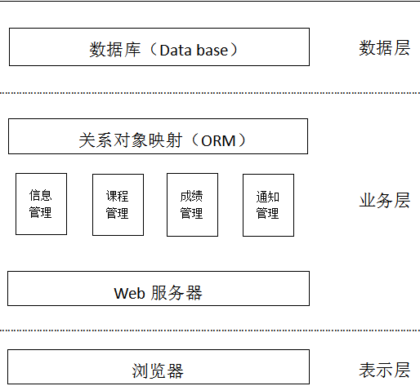
图4.1 系统架构设计
MVC应用程序的构成一直以来是由图4.1中的三个部分组成，教务管理系统逻辑结构图的每个层都有其功能，而且它们相互配合和协调应用。使用Java EE架构来开发系统具有有很好的封装性，有效的保护了教务管理系统的业务层实现的安全。

4.2 系统物理架构设计
教务综合管理系统物理框架的设计主要是为了考虑系统、网络、服务器等基础设施而设计的。系统开发完成后，将在学校中进行应用，目前已经解决了学校教务管理中存在的效率低下，劳动力浪费的问题。教务管理系统主要运用B/S模式来进行软件部署，根据B/S架构进行部署可以使得教师、学生和管理员不需要安装系统，同时该部署也能够使得学生家长更容易对系统进行操作，利用Web便可实现访问该系统。同时这样布置可以让客户端有更快的响应速度，从而提升用户的感受。服务器配置完成后，系统能够快速的运行，来进行信息检索和系统维护^{[13]}。图4.2是系统网络结构的示意图。
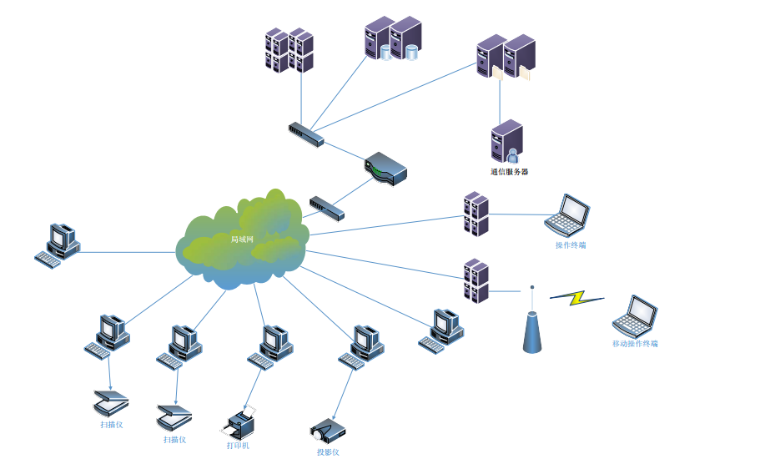
图4.2 系统架构物理设计

4.3 系统功能模块设计
根据用户对教务管理系统使用的需求分析可知，教务管理系统的子系统主要由登陆管理子系统，学生管理子系统，教师管理子系统，管理员子系统组成，系统的整体功能设计如图4.3所示。
登录：进入主页面后，分为三个登录入口，分别为学生、老师、管理员入口，根据自己的身份选择登录，成功登录后进行下一步操作。
学生功能：进行个人信息查询、修改；成绩查询，若不及格可申请重修；接受老师和管理员的消息通知。
教师功能：进行个人信息查询、修改；查看自己的代理课程；对学生的成绩进行管理，发布学生的成绩；发布消息以及管理员接受消息。
管理员功能：主要对教师或学生的信息进行增、删、改、查的功能；以及对课程信息添加、修改、删除；删除学生和老师用户，发布消息和查看历史消息。
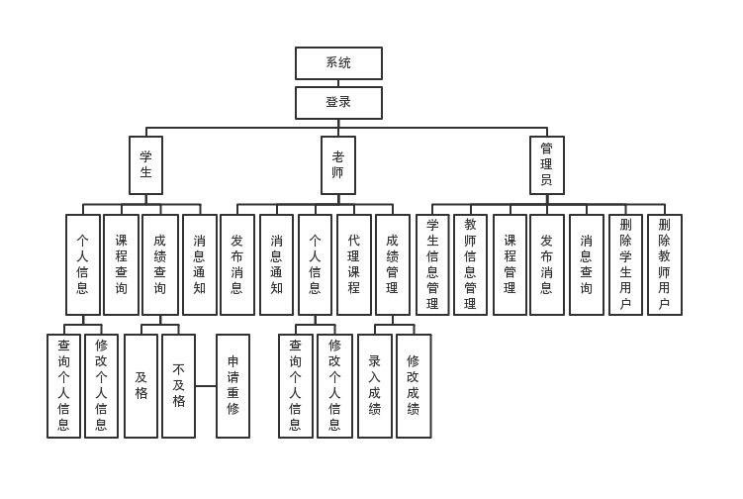图4.3 系统功能架构

4.3.1 登录子系统
登录管理子系统是教师、学生和管理员等一切用到本系统的用户进行登录和退出操作的管理过程。所以，登录子系统的主要功能主要是用于判断登录教务管理系统的用户是否为系统中存在的用户，从而限制用户的进入和离开。为了保证教务管理系统的安全，有必要严格把控用户登录教务管理系统的功能，对登录用户的用户名及密码进行检测，这样就能更好的保障系统安全。

4.3.2 学生管理子系统
学生管理子系统是学生用户登录进入系统时所能看到的信息，其中包括学生个人信息，课程信息，成绩信息和消息通知。
（1）个人信息：学生的个人信息内容，主要就是学生的在校信息。学生在该页面能够查看自己的具体信息，也可以对自己的信息进行修改。
（2）课程信息：课程管理主要是为将不同年级、班级和课程内容进行合理分配的过程，使得课程易于管理，学生只能够查看自己的课程信息，每门课的课程信息主要是课程号、课程名、教师号、班级号组成。
（3）成绩信息：教师将课程的成绩录入到教务管理系统后，学生登录到学生端后点击成绩信息按钮后便会看到自己的具体成绩。系统将会自动判断学生成绩，如果成绩低于60分，则认为该学生不及格，学生就可以申请该门课程的重修。
（4）消息通知：消息通知无论是在我们的工作或者生活中都是必不可少的，并且消息讲究的是实时性，如果学校每次通知消息都要口头上进行通知，那么就要浪费很多的时间，也达不到提高工作效率的效果。因此设计消息通知功能，学生可以在该模块中进行消息的查阅。

4.3.3 教师管理子系统
教师管理子系统是教师用户登录进入系统时所能看到的内容，其中有四个选项包括教师个人信息，代理课程，成绩管理和消息管理。
（1）个人信息：教师的个人信息内容，主要有个人基本的信息如姓名，性别，登录密码，学历，所属学院等信息。教师可以对其个人信息进行查看与修改。
（2）代理课程：代理课程功能中教师可以查看自己所代理的所有课程，通过班级号可以区分是几班课程，其中课程信息包括课程号，课程名，教师号以及班级号等。代理课程是由系统管理员统一进行设定，老师只能查看所代理的课程，不能对其进行其他操作。
（3）成绩管理：教师可以对所教授班级里所有的学生进行成绩录入操作，先选择班级，在选择学生的学号，课程号，然后输入该名学生的成绩。其中，系统会自动根据学生的成绩给出成绩状态，本系统分为及格和不及格两种状态。
（4）消息管理：教师既可以作为消息的发布者，也可以作为消息的接收者。教师作为消息发布者时，发送的消息只有班级里的学生可见；教师作为消息接收者时，是由管理员进行消息的发送。

4.3.4 管理员子系统
系统管理员在一个系统中扮演者重要的角色，因为在系统中他的权力最大，可以进行任何操作，所以他也担任着维护系统正常的运行的任务，如果系统不能正常运行，系统管理员须立即维修系统。在本系统中，用户的管理以及用户信息的增、删、改、查操作都是管理员的功能，以及及时发布重要的消息通知，保障系统能够正常运行所必要的维护和管理。管理员模块中，各子模块的功能介绍如下：
（1）添加用户：系统管理员可以对不是本系统的用户进行添加。如新生入学，教务管理系统中就应该添加相应的学生。如老师入职，教务管理系统中也需要添加相应的教师信息。
（2）删除用户：系统中的所有用户系统管理员都可以进行删除。如学生毕业、休学、退学等，教务管理系统中就应该删除该用户，所以需要管理员对其进行操作。如老师离职等，也需要管理员在系统中删除对应的用户。
（3）课程管理：只有系统管理员可以对课程进行增删改查等操作。
（4）消息管理：系统管理员在消息管理模块中，始终是消息的发送者，可以在系统中发送文字信息，接收者可以选择教师、学生和全体成员。

4.4 数据库设计
教务管理系统所设计的数据库分别如表4.1至表4.6所示：
表4.1 学生信息表
字段 | 数据类型 | 长度 | 是否非空 | 是否主键
学号 | Varchar | 30 | 否 | 是
姓名 | Varchar | 30 | 否 | 否
密码 | Varchar | 50 | 否 | 否
性别 | Varchar | 2 | 否 | 否
出生年月 | DateTime | - | 否 | 否
班级号 | Int | 8 | 否 | 否
表4.2 教师信息表
字段 | 数据类型 | 长度 | 是否非空 | 是否主键
教师号 | Int | 30 | 否 | 是
姓名 | Varchar | 30 | 否 | 否
密码 | Varchar | 50 | 否 | 否
性别 | Varchar | 2 | 否 | 否
学历 | Varchar | 10 | 否 | 否
所属学院 | Varchar | 50 | 否 | 否

表4.3 管理员信息表
字段 | 数据类型 | 长度 | 是否非空 | 是否主键
管理员用户名 | Int | 20 | 否 | 是
管理员密码 | Varchar | 20 | 否 | 否
表4.4 课程信息表
字段 | 数据类型 | 长度 | 是否非空 | 是否主键
课程号 | Int | 8 | 否 | 是
课程名称 | Varchar | 50 | 否 | 否
教师号 | Varchar | 30 | 否 | 否
班级号 | Varchar | 30 | 否 | 否
表4.5 成绩信息表
字段 | 数据类型 | 长度 | 是否非空 | 是否主键
学号 | Int | 8 | 否 | 是
课程号 | Int | 8 | 否 | 否
成绩 | Float | （3，2） | 否 | 否
状态 | Varchar | 10 | 否 | 否
表4.6 消息通知信息表
字段 | 数据类型 | 长度 | 是否非空 | 是否主键
ID | Int | 30 | 否 | 是
通知对象 | Varchar | 20 | 否 | 否
内容 | Varchar | 80 | 否 | 否
时间 | Varchar | 20 | 否 | 否

第五章 系统实现

5.1 登录界面
如图5.1所示，为教务管理系统的登录界面。在登录系统时，有三种可选角色，分别是学生、教师以及管理员，用户选择其中一个角色，输入用户名、密码，点击“登录”按钮便可进入系统，进行下一步操作。
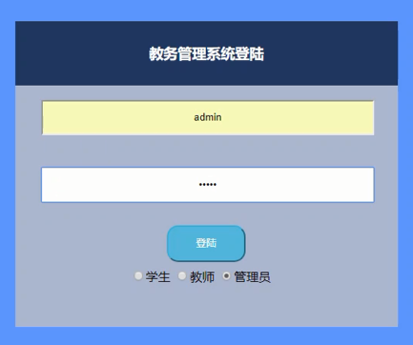
图5.1 系统登录界面

5.2 系统安全设置
如图5.2所示，为教务管理系统的安全设置。登录进入系统后，将任意页面网址复制后，进入另一个浏览器，将网址复制后进入，系统会自动判断当前会话是否存有用户信息，是否为新浏览器，若为新浏览器，则会提示“请登录在操作”，然后会自动跳转到登录页面，重新输入用户名和密码后方能进入。如图5.3所示，若输入错误的用户名或密码，则会提示“管理员-用户名,密码错误或用户身份选择错误！”。
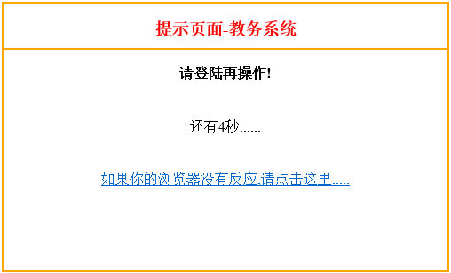
图5.2 系统安全设置
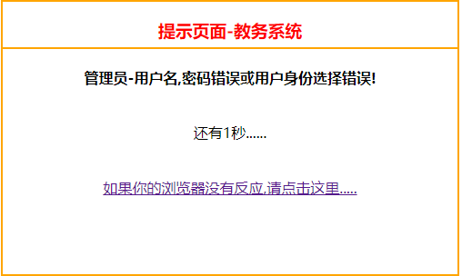
图5.3 系统安全设置

5.3 学生管理界面
如图5.4所示，为教务管理系统管理员端的学生管理界面。管理员可以查看学生信息，包括学生的学号、密码、姓名、性别、出生年月、班级号等。在每栏学生信息的旁边都有两个操作链接，分别是修改和删除，管理员可以根据需要点击相应链接进行相关功能操作。
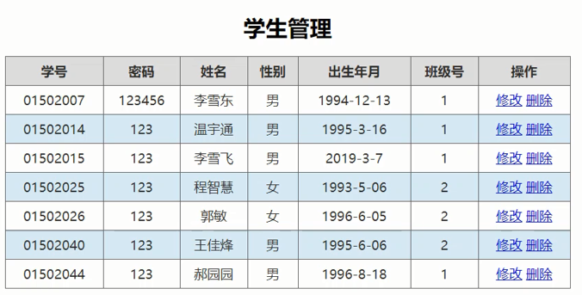
图5.4 学生管理界面

5.4 学生信息修改界面
如图5.5所示，为教务管理系统管理员端的修改学生界面。管理员在操作框中选择要修改的学生信息，击修改按钮，在输入框中输入需要修改的信息，其中学号的文本框为灰色，表示该项不可修改，输入完成后点击保存修改按钮，系统会自动保存修改的信息。
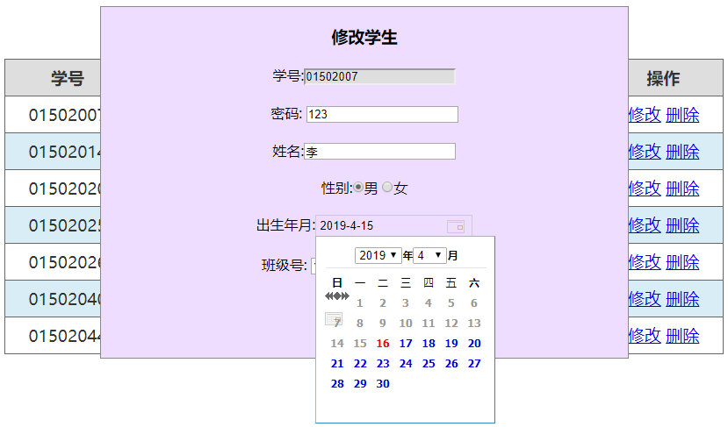
图5.5 学生管理界面

5.5 教师管理界面
如图5.6所示，为教务管理系统管理员端的教师管理中的添加教师界面。管理员输入教师号、密码、姓名，所属学院，选择教师性别、学历等信息，点击“提交”，系统会将教师信息上传至数据库中保存。如图5.7所示，若该教师已添加过，继续添加则会提示“教师号已存在！请重新添加”，须重新添加教师。
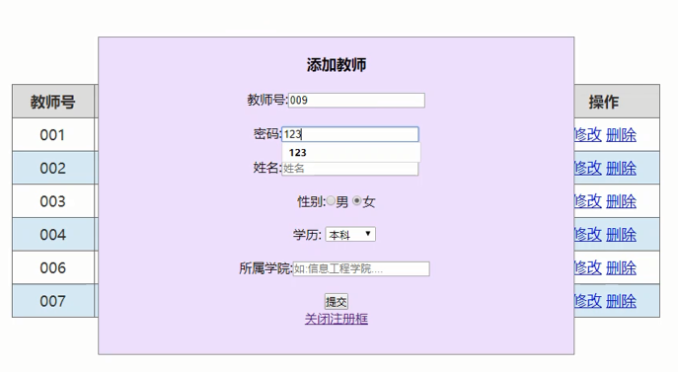
图5.6 教师管理界面
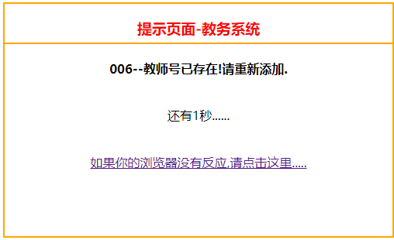
图5.7 教师管理界面

5.6 课程管理界面
如图5.8所示，为教务管理系统管理员端的课程管理中的添加课程界面。管理员将鼠标移动到上方导航栏的课程管理中，会自动弹出添加按钮，点击后弹出“添加课程”框，输入信息，提交后信息上传至数据库中保存。
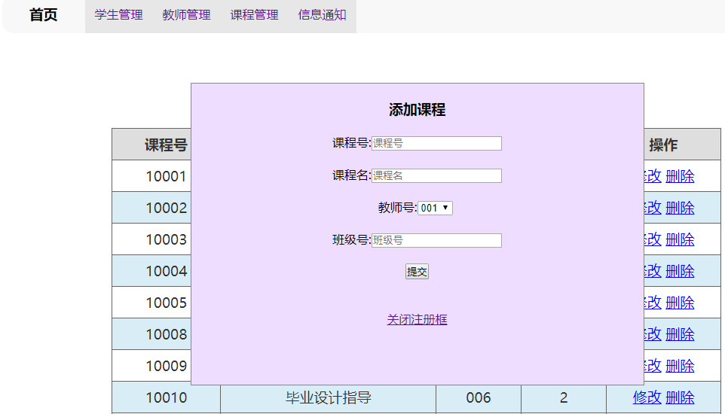
图5.8 课程管理界面

5.7 成绩管理界面
如图5.9、5.10所示，为教务管理系统教师端的成绩管理中的添加成绩界面。教师需要先选择班级，再选择学号、课程号给相应的同学输入成绩。教师在“成绩”文本框中输入学生成绩后，“状态”一栏会判断成绩栏数值是否及格，点击“提交”，系统会将成绩信息上传至数据库中保存。
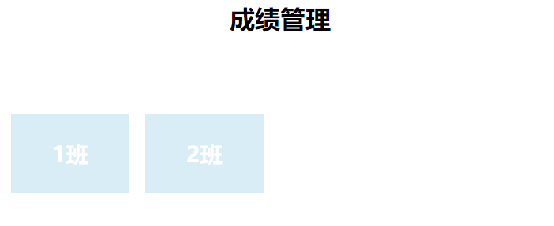
图5.9 添加成绩界面
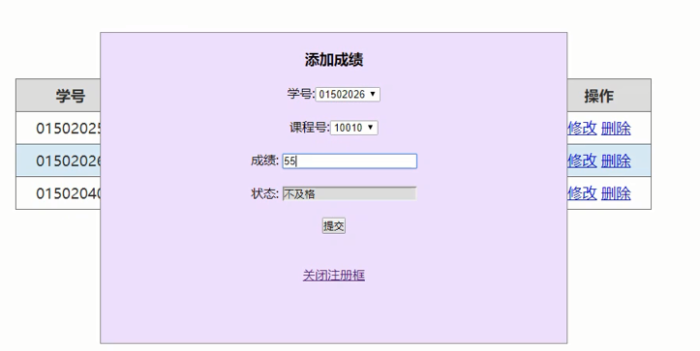
图5.10 添加成绩界面

5.8 信息通知管理界面
如图5.11所示，为教务管理系统管理员端的信息通知管理中的添加信息界面。管理员可以选择通知对象为全体成员、教师和学生，而教师端只能给学生发送通知。ID为系统默认生成，时间为电脑当前所显示时间，在内容文本框输入信息后，点击“提交”，通知将立即发布。如图5.12所示，接收者登录系统后，消息将以弹窗形式显示一段时间，可以通过点击导航栏的“个人信息”来刷新显示时间。
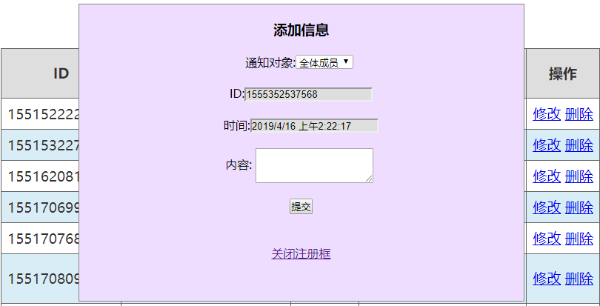
图5.11 添加信息通知界面
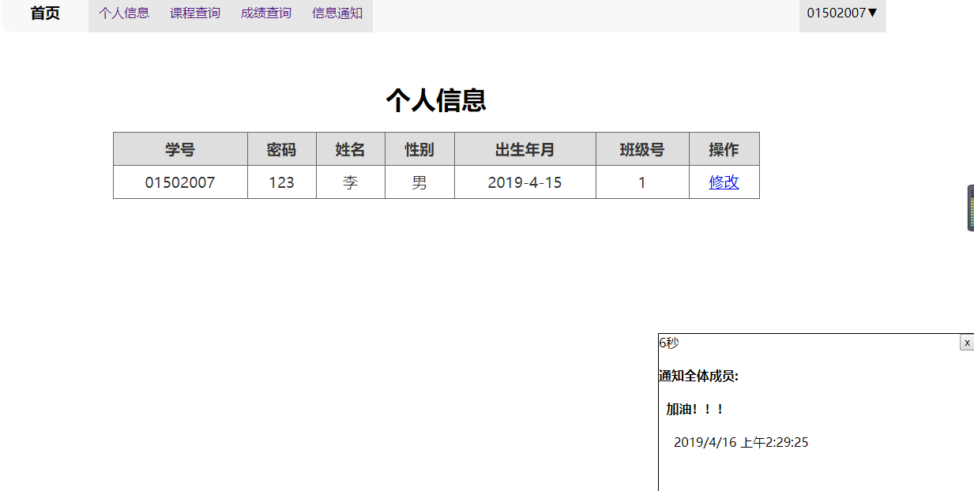
图5.12 信息通知界面

第六章 测试结果
在系统能够正常运行的前提下，对系统的各个功能模块进行了一次次的测试，查找系统存在的漏洞及问题，进行相应的修改，直到形成完整的系统。由测试结果可以看出，该教务管理管理系统能够实现基本功能并完成对信息的基本管理，且本系统所有功能都能运行正常，如表6.1所示。
表6.1 测试结果
序号 | 测试用例 | 测试  结果 | 测试结果说明
1 | 添加学生老师 | 通过 | 用户信息正确插入相应的表中且能正确看到信息。
2 | 成绩设置 | 通过 | 信息被正确插入相应的表中且能够正确查看以及在学生端能够申请重修。
3 | 服务端设置 | 通过 | 修改信息能正确插入相应的表中并且在服务器端能够正确查看和修改，在客户端也能够正确查看信息。
4 | 教师学生端修改 | 通过 | 能够正确增、删、改基本信息且查看信息。
5 | 课程管理 | 通过 | 能正确查看以及进行课程的赠、删、改。
6 | 消息通知 | 通过 | 消息可以正确接收与录入。

总结
时至今日，毕业设计也已接近尾声，经过这次毕业设计，将在学校学到的编程知识以及项目设计相结合运用到这次教务管理系统中，让我对编程有了更加深刻的理解，且经过这三个月的磨练，让我的编程技术有了质的提升。但由于本人实力及时间有限，在完成中遇到不少困难，好在有指导老师及同学的帮助下，完成了系统的实现，但系统还是不够完美，存在着一些美工小问题，在后续中需要慢慢修改。本系统的设计实现分下面几步，以教务管理系统的设计为突破点，探讨分析了系统的设计与实现，进行系统需求分析，以三个技术可行性技术证明构建系统的可行性，并且根据功能的不同，具体划分了系统功能模块，根据不同用户，进行数据库概念设计，建立数据库表，最后用代码和所学有关知识，给出了系统的具体实现，从而确保了系统能够基本满足学校教务管理方面得需求。在这次设计中感受到了系统架构的重要性，一个完善的架构不仅能够使系统容易操作维护，而且能减少大量工作，缩短开发周期。本系统在开发中因这吃了不少亏，在今后的学习与研究中会牢记这一点的重要性，让自己变得更加强大！

致谢
在此，向那些关心和帮助过我的老师以及同学表示最衷心的感谢，是你们的帮助和付出让我顺利的完成了大学的学业。特别要感谢我的论文指导老师赵佳宁，在我选题的时候给了我许多宝贵的建议，在论文的修改中也不厌其烦的给我一遍遍指导，给我启发，打开了我的思路，开阔了我的视野，让我少走了许多弯路。同时我也要感谢本论文所用到的各种文献的作者，正因为他们辛勤的开拓，我们才能顺利的走下去。通过这次教务管理系统的开发与设计，我得到了许多宝贵的经验，更加的加深了我对Java和SQL Server的理解和运用。虽然在制作过程中遇到种种困难，但在老师和同学的帮助下克服了困难，完成了教务系统的制作，实现了系统的基本功能。但由于自身实力有限，时间仓促，因此做出的系统不太完善，仍有很多地方需要改进，并且设计过程中有许多不合理地方，且走了不少弯路。以后要养成好的习惯，先做好规划分析，再做程序，这样会使设计过程更加清晰明了。在这次毕业设计中我获得了很多书上没有的知识，比如毅力、拼搏等这些宝贵的精神，同时，在编程过程中，锻炼了我的逻辑思维，同时也让我的编程能力得到了质的提升。而最大的收益就是学会了设计系统的思维方法，以及同学们的互帮互助。最后，感谢老师不懈的教导！

参考文献
- 易谅容,陈志刚.网上教务管理系统的开发与实现[J].系统工程,2002,20(6):87-90.
- 潘蕾.网上教务管理系统的设计与实践[J].实验室研究与探索,2000, 19(2):130-134.
- 孙飞显,徐明洁,杨进,等.基于Web的教务管理系统安全方案设计[J].计算机应用, 2006,26(5):1198-1201.
- 黄万华,陆声链,王志星.高校教务管理系统的设计与实现[J].计算机与数字工程,2005,33(1):114-116.
- 温随群,李立峰.基于.NET的教务管理系统[J].华北水利水电大学学报(自然科学版), 2004,25(4):67-69.
- 牛媛.华北科技学院教务系统的设计[D].西安电子科技大学,2009.
- 刘凤玉,曲秀敏.基于J2EE的中学教务系统设计与实现[J].电脑知识与技术：经验技巧,2017.
- 纪娟,漆艺,雷莹.基于B/S模式的教务管理系统的设计与实现[J].河北软件职业技术学院学报,2018,73(03):23-26.
- 戴雯惠.基于Python技术的教务管理系统的研究与开发[J].价值工程,2018,503(27):245-247.
- 宦臣,陈军,沈群.基于Java EE架构的SSH框架的研究[J].计算机光盘软件与应用,2014(17):119-120.
- 飞思科技产品研发中心.JSP应用开发详解[M].电子工业出版社,2004.
- 杨辉,王建新.基于C/S和B/S结构的高校教务管理系统的设计与实现[J].湖南工业大学学报,2009,23(6):69-72.
- 祁新安,侯清江.SQL Server数据库的运用研究[J].制造业自动化,2010,32(14):30-32.
- 秦亚丛.浅谈SQL Server数据库的特点和基本功能[J].数码世界,2017(7):155-155.
- 白勇.用B/S模式构建学校管理信息系统[J].重庆电力高等专科学校学报,1999,(3):28-29.

